

Documentación de código “subir archivo A Mediadrop”

Python



20 de febrero de 2017

Unidad de soporte De la facultad de matemáticas

José Omar León Peraza, Israel Fuentes Brito

Contenido

1. Introducción 2

1.1 Características 2

1.1.1 HTML5 y Flash Video 2

1.1.2 Gestión de contenido 2

1.1.3 Almacene el video en cualquier lugar 2

1.1.4 Estadísticas y popularidad 2

1.1.5 Contenido generado por el usuario 2

1.1.6 Compartir vía redes sociales 2

1.1.7 Potente tecnología de código abierto 2

2. Funciones 3

2.1 connect_webservice() 3

2.2 send_video() 3

2.3 verify_data() 4

2.4 send_data() 5

3. Importaciones y anexos 5

3.1 httplib 5

3.2 Crypto.Cipher tipos 6

4. Referencias 6

# Introducción

MediaDrop [1] proporciona una organización, estadísticas, accesibilidad y escalabilidad sin precedentes. Bien diseñada, es la solución ideal para cualquier organización con grandes colecciones de vídeo o audio.

## Características

A continuación se describirán las características con las que cuenta el Mediadrop.

### HTML5 y Flash Video

Examine el video o el audio añadido al CMS desde cualquier dispositivo, como un Android, iPhone, iPad o cualquier navegador de escritorio.

### Gestión de contenido

Administre fácilmente su biblioteca de medios a través de una interfaz administrativa. Comience a agregar y cargar medios en un solo clic.

### Almacene el video en cualquier lugar

Agregue video de YouTube, Vimeo, Blip.tv, Amazon S3 o cualquier servidor. Codifique el vídeo a través del complemento de codificación automática.

### Estadísticas y popularidad

Seguimiento de comentarios, vistas y preferencias en video y audio publicados. El CMS clasifica automáticamente los artículos más populares.

### Contenido generado por el usuario

Permite que los usuarios carguen contenido directamente en su sitio.

### Compartir vía redes sociales

Los usuarios pueden comentar, integrar o compartir video y audio con sus amigos a través de las funciones de Twitter y Facebook.

### Potente tecnología de código abierto

MediaDrop se basa en una combinación de tecnologías de código abierto que son de clase empresarial. La arquitectura del reproductor flexible es compatible con la mayoría de los reproductores de vídeo.



*Imagen 1.0 Mediadrop*

# Objetivo.

Ofrecer una aplicación para subir videos a la plataforma multimedia MediraDrop, para poder visualizarlos en su respectiva pagina web.

# Modo de implementación.

El modo de implementación presenta una página web donde se podrá acceder con las matriculas de la escuela y a través de un formulario dar de alta un archivo para su carga en el servidor y posteriormente en la plataforma del sitio web.

# Funciones

A continuación se explicará de manera breve cada una de las funciones con las que se realizó el código para subir videos al mediadrop.

## connect_webservice()

Función para conectar al servidor utilizando un scrip de php está configurada para validar los datos y poder acceder al servidor donde subirá los archivos.

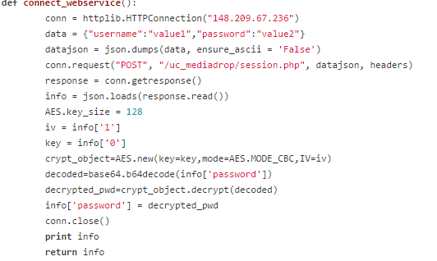

*Imagen 1.1 Función connect_webservice*

Los algoritmos de cifrado transforman el texto sin formato a otro de manera que es dependiente de una clave o par de claves, produciendo texto cifrado. [2]

## send_video()

Sirve para enviar un video al servidor pero aún no se verá disponible en la página de Mediadrop, solamente estará en el servidor en el que se encuentra instalado Mediadrop

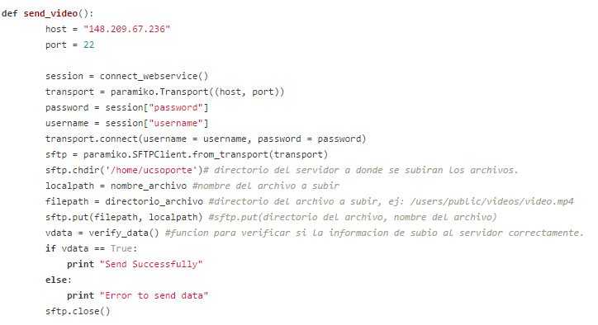

*Imagen 1.2 Función send_video*

**sftp.chdir('/home/ucsoporte')**

Directorio del servidor a donde se subirán los archivos.

**localpath = nombre_archivo**

nombre del archivo a subir

**filepath = directorio_archivo**

Directorio del archivo a subir por ejemplo /users/public/videos/video.mp4

**sftp.put(filepath, localpath)**

Función de la librería de sftp para subir archivos, parámetros : Directorio del archivo, nombre del archivo.

**vdata = verify_data()**

Se invoca a la función para verificar si la información se subió al servidor correctamente.

## verify_data()

Esta función nos sirve para verificar si los datos se enviaron al servidor correctamente.

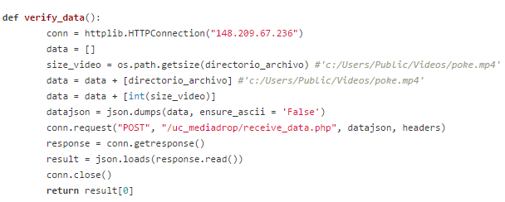

*Imagen 1.3 Función verify_data*

NOTA*****PHP*****

## send_data()

Sirve para "sincronizar" el archivo en el servidor y desplegarlo para su visualización en la página de Mediadrop.

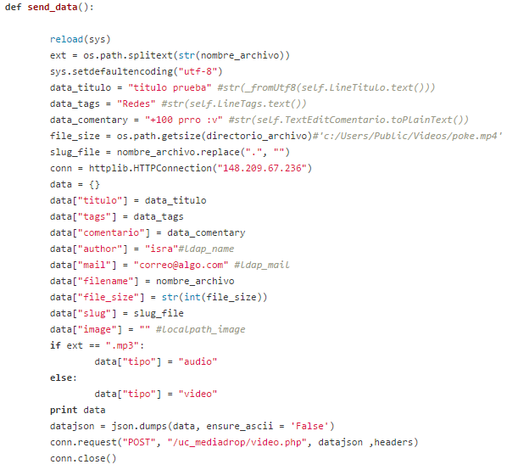

*Imagen 1.4 Función send_data*

También, dependiendo de la extensión del archivo se le asigna "tipo":

* audio si tiene la extensión "mp3"
* video de otra forma.

# Importaciones y anexos

En este apartado se explicarán las importaciones que tienen el código y los anexos de éste mismo.

## 3.1 httplib

Este módulo define las clases que implementan el lado cliente de los protocolos HTTP y HTTPS. Normalmente no se utiliza directamente - el módulo urllib lo usa para manejar direcciones URL que usan HTTP y HTTPS.

## Crypto.Cipher tipos

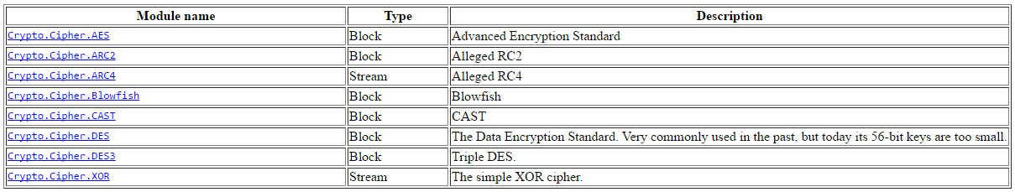

*Imagen 3.0 Tipos del Crypto.Cipher*

# Referencias

[1] Mediadrop <http://mediadrop.video/>

[2] Imagen 3.0 Tabla Crypto.Cipher

[3] PHP ______